Муниципальное бюджетное дошкольное образовательное учреждение
«Детский сад № 65 «Дельфин»

Сценарий развлечения по ПДД
«Азбука дорожного движения»
в подготовительной группе.

Воспитатель: Важенина О.И.

Железногорск
2021-2022г.
Цель: Закрепление умения по использованию правил дорожного движения в различных практических ситуациях
Задачи:
Воспитывать умение правильно вести себя на дороге
Развивать быстроту и ловкость
Закрепить знания о транспорте, работе светофора, знания о дорожных знаках
Продолжать знакомить детей с работой сотрудников ПДД
Ведущий: Здравствуйте ребята, мы сегодня с вами поговорим о правилах дорожного движения. Ведь они созданы не только для водителей транспортных средств, но и для пешеходов. Нам с вами известно, что несоблюдение правил дорожного движения приводит к серьёзным последствиям. Ребята, а скажите мне, кто следит за порядком на дорогах? Дети: Инспектор ПДД (опрос детей соц-игром стиле с помощью волшебной палочки). 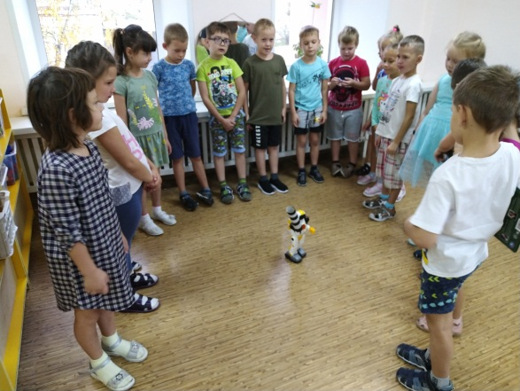
Ведущий: Поэтому к нам в гости сегодня пришел, робот полицейский, чтобы с нами поиграть интересные игры по правилам дорожного движения. Здравствуй Робот, это детский сад, а мы с ребятами очень рады тебя видеть у нас в гостях.
Ведущий: Ребята, робот полицейский зовет вас отправиться в путешествие в страну Азбуки правил дорожного движения. Готовы мы пройти там все интересные испытания? Ответы детей – Да. Тогда отправляемся на автобусе волшебную страну. Приехали. Дети попадают на улицу Угадайка. Ребята вы готовы пройти первое испытания. Ответы детей - Да. Первое испытание, которая называется «Умная разминка» (игра с маленьким мячом). Ответы детей - Да.
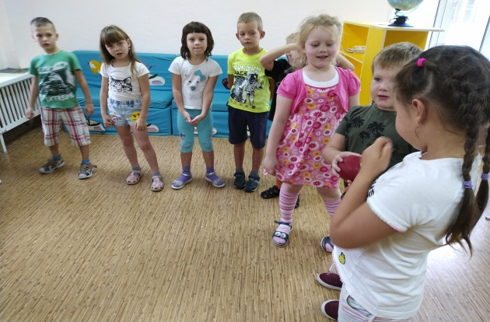
Ведущий: После окончания первого испытания робот полицейский детям предлагает пройти второе испытание, которое называется «Угадай дорожный знак».
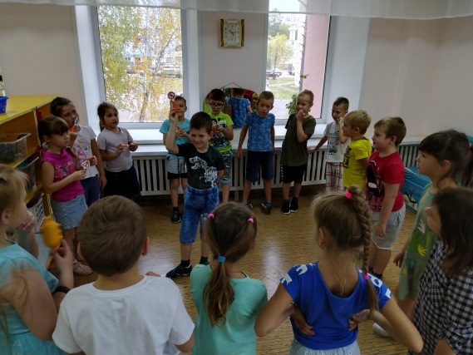
Дети по очереди в кругу показывают знаки предложенные Роботом.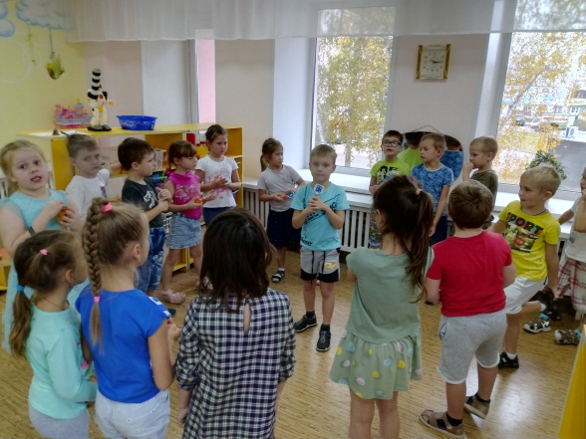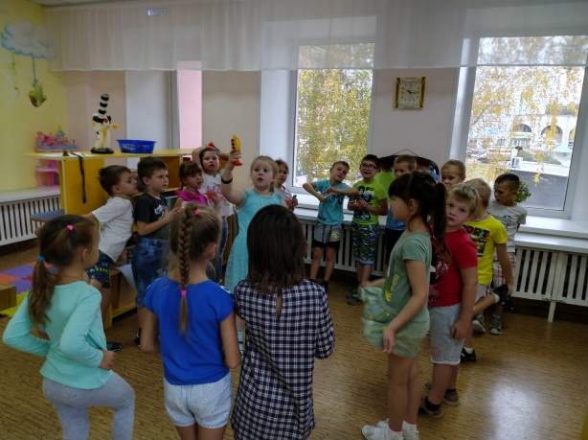
Ведущий: Дети отправляются дальше на автобусе и приезжают на улицу «Пазнавайка». Робот предлагает пройти третье интересное испытание, которое называется «Назови правильно транспорт». Дети по считалочке выбираю детей, которые будет показывать транспорт волшебной стране, а другие дети будут правильно рассказывать про тот транспорт, который показан на картинке, и рассказывать о правилах движения наземного транспорта на дороге. Пример: Какой транспорт перевозит людей? (пассажирский). К какому виду транспорта относится самосвал?
(к грузовому) и т.д.

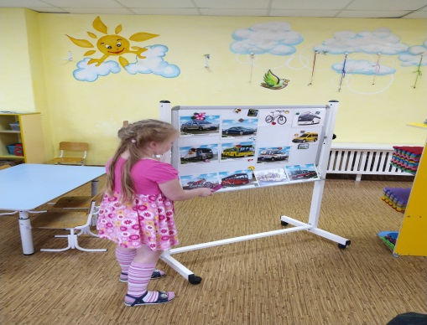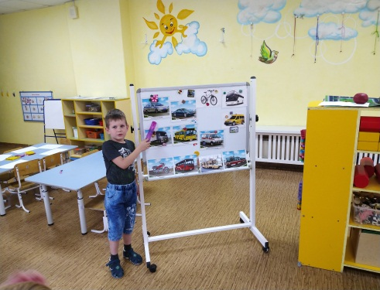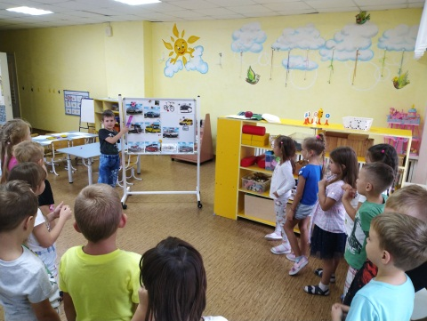
Ведущий: Дети оправляются на автобусе и приезжают на улицу «Пилюлкина». Робот приглашает поиграть в игру, которая называется «Эстафета - оказание первой помощи при аварии.
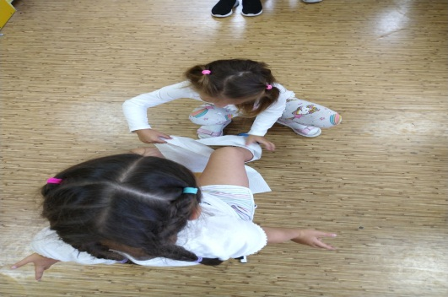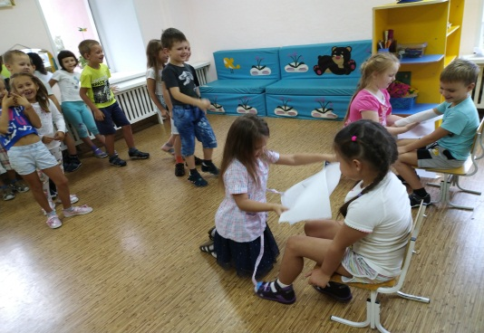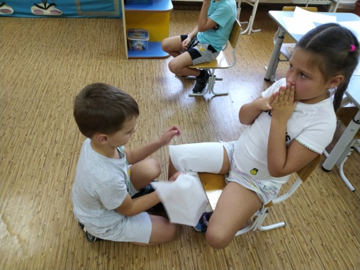
Ведущий: Дети вместе с роботом веселые отправляется на автобусе, и приезжают на улицу «Художников». Ведущий: Дети мы вам с роботом предлагаем нарисовать правила ППД на дороге. Дети делятся на две компании, и создают правила, дорожные знаки на дороге и по очереди друг другу в компаниях рассказывают, какие правила, знаки они нарисовали, и почему.
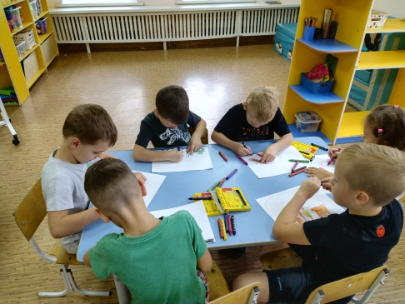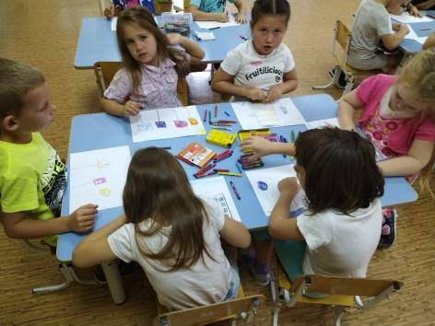
Дети отправляются дальше и попадают на улицу «Волшебников».
Ведущий: Ребята вам нужно тут прости следящие испытания. Создать карту волшебного города - Азбуки ППД. Совместное обсуждение детей после изготовленной карты города.
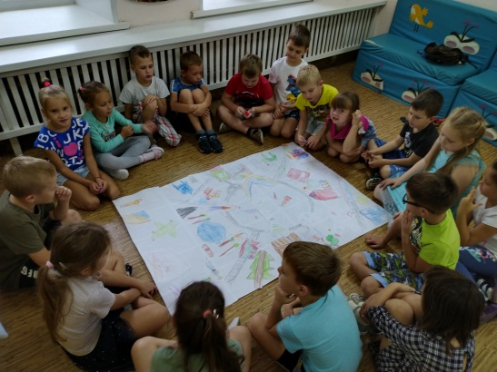
Ведущий: Дети садятся в автобус и возвращаются обратно с роботом в детский сад. Робот. Ребята, вы молодцы, я вижу, что вы знаете правила дорожного движения, а теперь я пойду в другой детский сад, а вам напоминаю о том, что бы вы не забывали о соблюдении правил дорожного движения. Дарит детям подарок напольную игру маленького города со знаками, транспортом. Робот прощается с детьми уходит, дети с ним прощаются. Рефлексия. Деть очень были дольны, рассказывали вечером своим родителям о своих впечатлениях после интересного игрового развлечения посвящённого ППД.
